TRƯỜNG ĐẠI HỌC AN GIANG
ĐẠI HỌC QUỐC GIA THÀNH PHỐ HỒ CHÍ MINH
KHOA CÔNG NGHỆ THÔNG TIN




BÁO CÁO ĐÒ ÁN
LẬP TRÌNH QUẢN LÍ

CHỦ ĐỀ:
QUẢN LÍ BÁN ĐỒNG HỒ

Giảng viên: Huỳnh Lý Thanh Nhàn

Sinh viên thực hiện:
DTH235633 – Trần Vũ Duy

An Giang, 14 tháng 03 năm 2025
MỤC LỤC
I. Giới thiệu hệ thống, công nghệ sử dụng 3
a. Mô tả hệ thống: 3
b. Công nghệ sử dụng: 4
II. Mục đích, công dụng, vấn đề giải quyết 4
a. Mục đích: 4
b. Công dụng: 4
c. Vấn đề giải quyết 4
III. Thành phần chức năng, phi chức năng 5
a. Chức năng chính: 5
b. Chức năng cho từng vai trò: 5
c. Phi chức năng: 5
IV. Quy định, sơ đồ nghiệp vụ 6
a. Quy định nghiệp vụ: 6
b. Sơ đồ nghiệp vụ : 6
V. Phân tích dữ liệu, sơ đồ thực thể, sơ đồ kết hợp 7
a. Các thực thể chính và thuộc tính: 7
b. Sơ đồ thực thể (ERD): 8
VI. Nghiệp vụ, chức năng, usecase 8
a. Nghiệp vụ chính: 8
b. Usecase chi tiết: 9
c. Sơ đồ usecase: 9
VII. Giao diện phần mềm 10
a. Giao diện đăng nhập: 10
b. Giao diện trang chủ (FrmTrangChu): 11
c. Giao diện quản lý tài khoản, nhân sự (frmNhanVien, Quyền admin): 11
d. Giao diện khách hàng (FrmKhachHang): 12
e. Giao diện đổi mật khẩu (frmDoiMatKhau) 12
f. Giao diện thương hiệu (frmThuongHieu): 13
g. Giao diện loại đồng hồ (FrmLoaiDongHo): 13
h. Giao diện nhập sản phẩm ( frmSanPham): 14
i. Giao diện xem chi tiết sản phẩm(frmChiTietSanPham) 14
j. Giao diện bán hàng (FrmBanHang) 15
k. Giao diện hóa đơn ( frmHoaDon): 15
l. Giao diện chi tiết hóa đơn( frmChiTietHoaDon): 16
m. Xài print preview in hóa đơn điện tử: 17
o. Giao diện nhật ký hoạt động của quyền admin(FrmNhatKyHoatDong): 18
p. Giao diện thống kê tiền bán ( quyền quản lí . quyền admin): 18
VIII. Nguyên tắc thiết kế, ví dụ cụ thể 19
a. Nguyên tắc: 19
b. Ví dụ cụ thể: 19
IX. Luồng hoạt động các form 19
a. Luồng đăng nhập: 19
b. Luồng tiếp bán hàng: 19
X. Các tính năng chưa phát triển 19
Link : Repositories 20

- Giới thiệu hệ thống, công nghệ sử dụng
  - Mô tả hệ thống:
Hệ thống quản lý bán hàng là phần mềm desktop giúp số hóa toàn bộ quy trình vận hành cửa hàng: từ quản lý tài khoản, Nhân viên, nhập mua và bán đông hồ, lập hóa đơn, xem tri tiết hóa đơn, in hóa đơn điện tử, thông kê số tiền bán sản phẩm, đến nhật ký hệ thống. Hệ thống hỗ trợ nhiều vai trò: Admin, Nhân viên quản lý, Nhân viên, mỗi vai trò có giao diện và chức năng khác nhau.
  - Công nghệ sử dụng:
- Ngôn ngữ: C#
- Nền tảng: .NET 8, WinForms
- Cơ sở dữ liệu: SQL Server
- ORM: Entity Framework Core (Code-First)
- Kết nối: ADO.NET (System.Data.SqlClient)
- Các thư viện bổ trợ: LINQ, System.Configuration
- Kiến trúc: Phân lớp Code Behind( code logic gọi dữ liệu trên cùng from giao diện)
- Công cụ hỗ trợ: Gemini , copilot.
- Mục đích, công dụng, vấn đề giải quyết
  - Mục đích:
- Tự động hóa quy trình bán hàng và quản lý kho: Thay thế việc ghi chép sổ sách thủ công bằng hệ thống POS hiện đại, giúp tính toán hóa đơn nhanh chóng và chính xác.
- Quản lý tập trung dữ liệu sản phẩm và khách hàng: Đảm bảo lưu trữ an toàn, truy xuất nhanh thông tin các dòng đồng hồ, lịch sử mua hàng và thông tin khách hàng thân thiết.
- Phân quyền và tối ưu hóa vận hành: Hỗ trợ phân quyền giữa nhân viên bán hàng và người quản lý, giúp kiểm soát truy cập hệ thống chặt chẽ và nâng cao hiệu quả kinh doanh.
  - Công dụng:
  - Tối ưu hóa quy trình bán lẻ (POS): Hỗ trợ nhân viên thực hiện giao dịch nhanh chóng, tự động tính toán hóa đơn, áp dụng chiết khấu VIP và tích điểm chính xác, giúp giảm thời gian chờ đợi của khách hàng.
  - Quản lý kho hàng thông minh: Theo dõi biến động tồn kho theo thời gian thực, quản lý chi tiết danh mục đồng hồ (hình ảnh, thương hiệu, giá vốn) và đưa ra cảnh báo kịp thời khi hàng sắp hết.
  - Minh bạch hóa hoạt động tài chính: Tự động tổng hợp báo cáo doanh thu và lợi nhuận thực tế (đã trừ giá vốn), giúp chủ cửa hàng nắm bắt chính xác tình hình kinh doanh mà không cần cộng dầy sổ sách.
  - Nâng cao uy tín và chăm sóc khách hàng: Lưu trữ lịch sử mua hàng chuyên nghiệp, quản lý hệ thống khách hàng thân thiết (Tích điểm/VIP), từ đó đưa ra các chương trình khuyến mãi phù hợp để giữ chân khách hàng.
  - Vấn đề giải quyết
- Loại bỏ sai sót trong tính toán và thanh toán thủ công: Giải quyết triệt để tình trạng nhầm lẫn khi tính tổng tiền hóa đơn hoặc áp dụng sai các mức giảm giá cho khách hàng VIP, giúp quy trình thanh toán tại quầy (POS) trở nên chuẩn xác và chuyên nghiệp hơn.
- Quản lý tồn kho thiếu đồng bộ: Khắc phục khó khăn trong việc theo dõi số lượng sản phẩm theo từng thương hiệu và mẫu mã, tránh tình trạng hết hàng đột ngột hoặc thất thoát hàng hóa do không có hệ thống ghi nhận nhập - xuất kho tự động.
- Khó khăn trong việc duy trì lòng trung thành của khách hàng: Hệ thống hóa việc quản lý thông tin khách hàng và quy trình tích điểm thưởng, giúp cửa hàng dễ dàng nhận diện và chăm sóc khách hàng thân thiết mà không cần sử dụng thẻ giấy truyền thống dễ thất lạc.
- Thiếu sự trực quan trong quản lý mẫu mã sản phẩm: Giải quyết vấn đề nhầm lẫn giữa các dòng đồng hồ có thiết kế tương tự nhau bằng cách tích hợp quản lý hình ảnh trực tiếp vào cơ sở dữ liệu, giúp nhân viên tra cứu và tư vấn cho khách hàng nhanh chóng.
- Sự chậm trễ và sai lệch trong báo cáo kinh doanh: Cung cấp số liệu doanh thu và lợi nhuận thực tế (sau khi trừ giá vốn) một cách tức thời, giúp chủ cửa hàng nắm bắt tình hình tài chính mà không phải tốn thời gian tổng hợp thủ công từ sổ sách.
- Thành phần chức năng, phi chức năng
  - Chức năng chính:
  - Quản lý danh mục:
    - Quản lý thông tin chi tiết sản phẩm đồng hồ và hình ảnh đi kèm.
    - Quản lý hồ sơ nhân viên và danh sách khách hàng.
  - Nghiệp vụ bán hàng (POS):
    - Lập hóa đơn bán hàng trực tiếp tại quầy.
    - Tự động tính toán điểm tích lũy và áp dụng chiết khấu cho khách hàng VIP.
  - Quản lý kho hàng:
    - Cập nhật tự động số lượng tồn kho sau mỗi giao dịch.
    - Cảnh báo danh sách các mặt hàng sắp hết trong kho.
  - Thống kê và Nhật ký:
    - Báo cáo tổng tiền bán hàng (doanh thu) theo các mốc thời gian (ngày/tháng/năm).
    - Ghi nhật ký hoạt động hệ thống để kiểm soát truy cập và bảo mật thông tin.
  - Chức năng cho từng vai trò:
  - Vai trò Admin (Quản trị viên):
    - Toàn quyền quản lý hệ thống và cơ sở dữ liệu.
    - Quản lý tài khoản và phân quyền cho cấp Quản lý và Nhân viên.
    - Sao lưu, phục hồi dữ liệu và kiểm soát Nhật ký hoạt động hệ thống.
  - Vai trò Quản lý (Manager):
    - Quản lý danh mục sản phẩm, nhập hàng và thiết lập đơn giá.
    - Theo dõi báo cáo doanh thu, lợi nhuận và thống kê bán hàng theo thời gian.
    - Quản lý thông tin nhân sự và danh sách khách hàng thân thiết.
  - Vai trò Nhân viên (Staff):
    - Thực hiện nghiệp vụ bán hàng (POS) và lập hóa đơn.
    - Tra cứu thông tin sản phẩm và kiểm tra tồn kho để tư vấn khách.
    - Đăng ký thông tin khách hàng mới và thực hiện tích điểm, đổi thưởng.
  - Phi chức năng:
- Tính bảo mật: Hệ thống yêu cầu đăng nhập để truy cập; dữ liệu mật khẩu được mã hóa và phân quyền sử dụng rõ ràng theo từng vai trò (Admin, Quản lý, Nhân viên).
- Tính ổn định và hiệu suất: Phản hồi nhanh các thao tác truy vấn dữ liệu, lập hóa đơn và load hình ảnh sản phẩm (ngay cả khi danh mục hàng hóa lớn).
- Tính dễ sử dụng: Giao diện thiết kế theo phong cách hiện đại, trực quan, hỗ trợ tiếng Việt và tối ưu hóa thao tác để nhân viên có thể làm quen nhanh chóng.
- Tính toàn vẹn dữ liệu: Đảm bảo dữ liệu không bị sai lệch khi có nhiều thao tác diễn ra đồng thời (ví dụ: vừa bán hàng vừa cập nhật tồn kho).
- Khả năng bảo trì: Code được tổ chức theo cấu trúc rõ ràng (như kiến trúc Layer), dễ dàng nâng cấp hoặc sửa lỗi khi cần thiết.
- Quy định, sơ đồ nghiệp vụ
  - Quy định nghiệp vụ:
  - Quy định về Bán hàng và Thanh toán:
    - Hóa đơn chỉ được xuất khi có ít nhất một sản phẩm và thông tin nhân viên lập hóa đơn.
    - Giá bán trên hóa đơn là giá tại thời điểm xuất kho; mọi thay đổi giá sản phẩm sau đó không ảnh hưởng đến các hóa đơn cũ.
  - Quy định về Tích điểm và Ưu đãi:
    - Mỗi hóa đơn sẽ được tích điểm dựa trên tổng giá trị thanh toán (Ví dụ: 1.000.000 VNĐ = 1 điểm).
    - Khách hàng chỉ được sử dụng điểm khi số dư tích lũy đạt mốc tối thiểu (ví dụ: 100 điểm).
    - Số tiền giảm giá từ điểm không được vượt quá giá trị của hóa đơn (không vượt quá 50% giá trị sản phẩm).
  - Quy định về Quản lý kho:
    - Số lượng tồn kho phải tự động trừ ngay khi hóa đơn được thanh toán thành công và tự động cộng lại nếu hóa đơn bị hủy/trả hàng.
    - Không cho phép xuất bán sản phẩm nếu số lượng tồn kho hiện tại bằng 0.
  - Quy định về Bảo mật và Truy cập:
    - Nhân viên chỉ được quyền xem và thực hiện nghiệp vụ bán hàng, không có quyền can thiệp vào giá nhập hoặc xem báo cáo lợi nhuận của cửa hàng.
    - Mọi thao tác quan trọng (nhập hàng, xóa hóa đơn, đổi giá) phải được lưu lại trong Nhật ký hệ thống để kiểm soát.
  - Sơ đồ nghiệp vụ :
STT | Bước thực hiện | Nội dung | Ghi chú
1 | Tiếp nhận | Chào đón khách và tìm hiểu nhu cầu (loại máy, thương hiệu). | Bắt đầu
2 | Tra cứu | Kiểm tra thông tin đồng hồ và số lượng tồn kho trên hệ thống. | Nhánh quyết định
3 | Tư vấn sản phẩm | Cho khách xem ảnh sản phẩm trực tiếp trên phần mềm và hàng thật. | Trực quan
4 | Kiểm tra thông tin khách hàng | Tra cứu SĐT xem khách đã có thông tin tích điểm hay chưa. | Hệ thống tích điểm
5 | Xử lý ưu đãi | Áp dụng chiết khấu VIP hoặc quy đổi điểm thưởng nếu đủ điều kiện. | Mốc min 100 điểm
6 | Lập hóa đơn | Nhân viên chọn sản phẩm vào giỏ hàng và tạo hóa đơn bán hàng. | POS
7 | Thanh toán | Thực hiện thanh toán, trừ điểm tích lũy cũ và cộng điểm mới. | Cập nhật Database
8 | Xuất hóa đơn | In hóa đơn và cập nhật trạng thái "Đã thanh toán" trên hệ thống. | Kết thúc

- Phân tích dữ liệu, sơ đồ thực thể, sơ đồ kết hợp
  - Các thực thể chính và thuộc tính:
- PHANQUYEN: ID, TenQuyen
- NHANVIEN: IDnv, HoTen, TenDangNhap, MatKhau, PhanQuyenID, DiaChi, DienThoai
- KHACHHANG: IDkn, HoTen, DienThoai, DiaChi
- SANPHAM: IDsp, TenSanPham, DonGia, SoLuong, HinhAnh, MoTa, ThuongHieuID, LoaiDongHoID, KieuDang
- THUONGHIEU: IDth, TenThuongHieu
- LOAIDONGHO: IDldh, TenLoai
- THONGSOKYTHUAT: IDts, SanPhamID, DoChiuNuoc, KichThuocMat, LoaiDay, LoaiDongHoID, LoaiKinh, TenThuongHieu
- HOADON: IDhd, NhanVienID, KhachHangID, NgayLap, GhiChuHoaDon, DiemSuDung, SoTienGiamDiem
- HOADONCHITIET: ID, HoaDonID, SanPhamID, SoLuongBan, DonGiaBan, TenSanPhamSnapshot

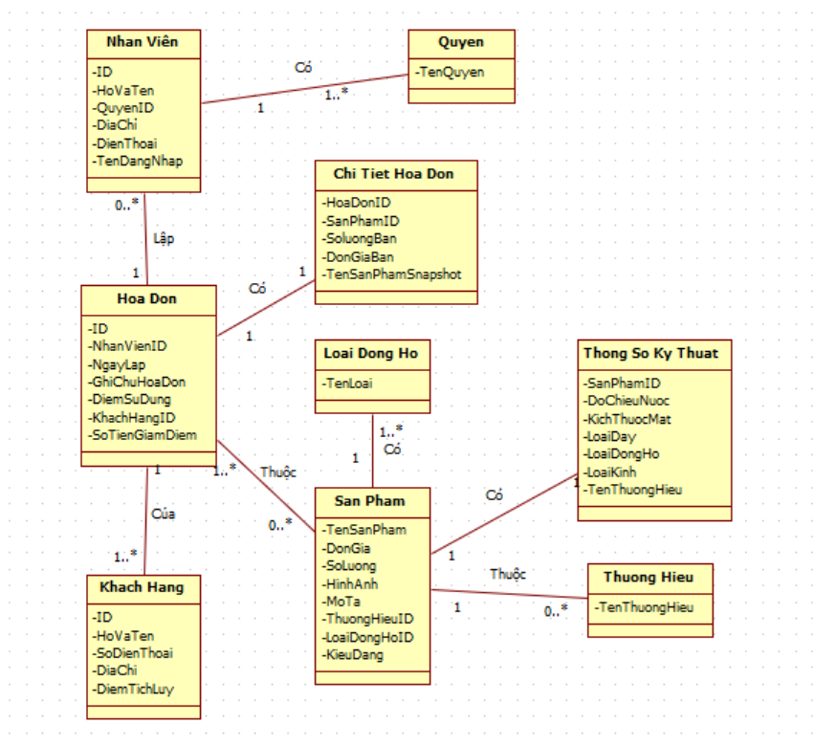
  - Sơ đồ thực thể (ERD):
- Nghiệp vụ, chức năng, usecase
  - Nghiệp vụ chính:
  - Nghiệp vụ Quản lý Sản phẩm và Kho hàng:
    - Khởi tạo và cập nhật thông tin chi tiết cho từng mẫu đồng hồ (thương hiệu, loại máy, thông số kỹ thuật).
    - Theo dõi số lượng tồn kho theo thời gian thực; tự động cập nhật số lượng khi phát sinh giao dịch nhập/xuất hàng.
  - Nghiệp vụ Bán hàng và Thanh toán (POS):
    - Tiếp nhận thông tin mua hàng, hỗ trợ tra cứu sản phẩm nhanh chóng.
    - Tính toán tổng tiền hóa đơn, áp dụng các chính sách chiết khấu và giảm giá theo điểm tích lũy của khách hàng.
    - Xuất hóa đơn bán hàng và lưu trữ lịch sử giao dịch để đối soát.
  - Nghiệp vụ Chăm sóc Khách hàng:
    - Quản lý thông tin khách hàng thân thiết thông qua hệ thống số điện thoại.
    - Thực hiện quy trình tích điểm tự động: Mỗi giao dịch thành công sẽ cộng điểm tương ứng vào hồ sơ khách hàng.
    - Quản lý quy đổi điểm thưởng thành số tiền giảm giá trực tiếp trên hóa đơn.
  - Nghiệp vụ Quản trị và Kiểm soát:
    - Phân quyền chi tiết cho nhân viên để đảm bảo tính bảo mật của dữ liệu giá nhập và doanh thu.
    - Ghi nhật ký hệ thống (Log) cho mọi thao tác quan trọng (thêm, sửa, xóa) để truy vết trách nhiệm khi có sai sót.

  - Usecase chi tiết:
- Use Case 01: Lập hóa đơn bán hàng (Nghiệp vụ POS)
- Tên Use Case: Lập hóa đơn bán hàng.
- Tác nhân (Actor): Nhân viên, Quản lý.
- Mô tả: Cho phép người dùng tạo hóa đơn thanh toán cho khách mua đồng hồ trực tiếp tại cửa hàng.
- Tiền điều kiện: Người dùng đã đăng nhập vào hệ thống với vai trò hợp lệ.
- Luồng sự kiện chính (Main Flow):
  - Người dùng mở màn hình "Bán hàng" (POS).
  - Người dùng tìm kiếm sản phẩm theo Tên hoặc Mã sản phẩm.
  - Hệ thống hiển thị kết quả và số lượng tồn kho hiện tại.
  - Người dùng chọn sản phẩm và nhập số lượng khách mua.
  - Hệ thống thêm sản phẩm vào giỏ hàng tạm và tự động tính tổng tiền.
  - Người dùng nhập Số điện thoại khách hàng để kiểm tra (tích điểm).
  - Người dùng bấm "Thanh toán".
  - Hệ thống lưu thông tin vào bảng HOADON và HOADONCHITIET, đồng thời trừ số lượng tồn kho trong bảng SANPHAM.
  - Hệ thống tự động ghi lại thao tác vào bảng NHATKYHOATDONG.
  - Hệ thống hiển thị thông báo thành công và hỗ trợ in hóa đơn.
- Luồng ngoại lệ (Exception Flow):
  - Tại bước 4: Nếu số lượng tồn kho = 0 hoặc nhập số lượng mua > tồn kho, hệ thống hiển thị cảnh báo lỗi bằng hộp thoại (MessageBox) và chặn không cho thêm vào giỏ.
- Hậu điều kiện: Dữ liệu hóa đơn được lưu trữ an toàn, tồn kho được cập nhật chính xác.
- Use Case 02: Áp dụng điểm tích lũy (Nghiệp vụ Chăm sóc khách hàng)
- Tên Use Case: Áp dụng giảm giá bằng điểm tích lũy.
- Tác nhân (Actor): Nhân viên.
- Mô tả: Trừ điểm tích lũy của khách hàng cũ để quy đổi thành tiền giảm giá trên hóa đơn mới.
- Tiền điều kiện: Khách hàng đã có thông tin trong hệ thống và hóa đơn hiện tại có tổng tiền > 0.
- Luồng sự kiện chính (Main Flow):
  - Tại màn hình Bán hàng, nhân viên nhập SĐT của khách.
  - Hệ thống kiểm tra và hiển thị tên khách kèm số Điểm tích lũy.
  - Hệ thống kiểm tra điều kiện (Ví dụ: Điểm > 100).
  - Nhân viên chọn ô "Sử dụng điểm".
  - Hệ thống tính toán số tiền được giảm và trừ thẳng vào Tổng tiền cần thanh toán.
  - Khi hóa đơn hoàn tất, hệ thống tự động cập nhật lại số dư điểm mới của khách hàng vào bảng KHACHHANG.
- Luồng ngoại lệ (Exception Flow):
  - Tại bước 3: Nếu điểm tích lũy < 100, hệ thống không hiện gì và thanh toán như bình thường

  - Sơ đồ usecase:
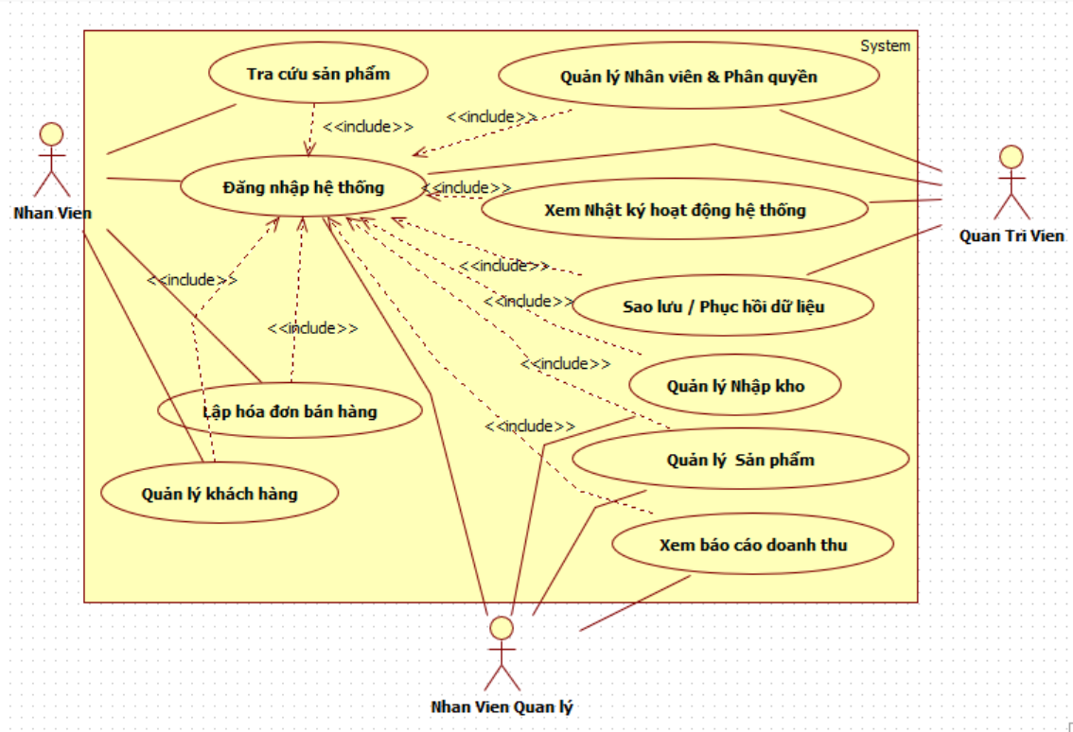
- Giao diện phần mềm
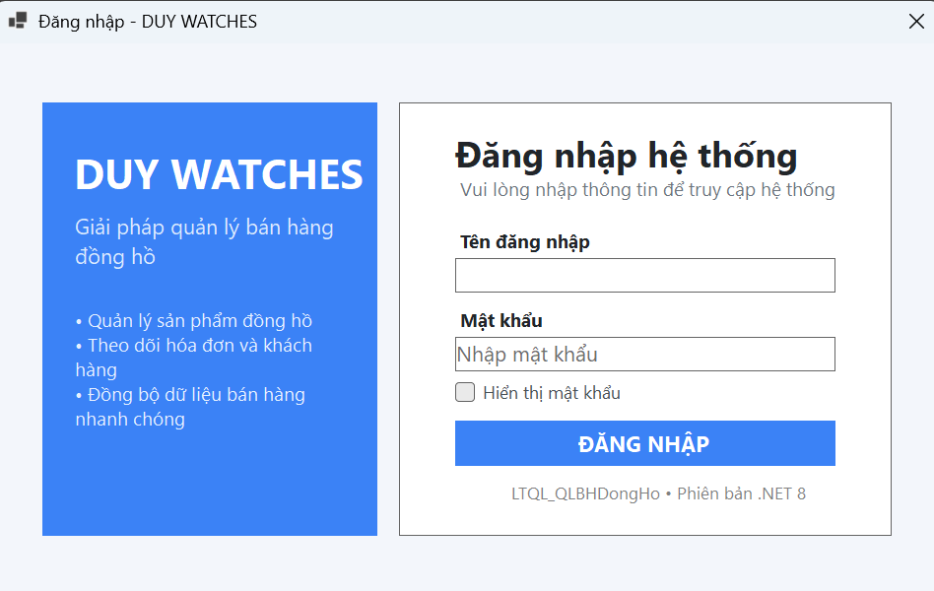
  - Giao diện đăng nhập:

- Nhập username, password , có xem mật khẩu khi nhập nếu sợ sai.
- Thông báo lỗi khi sai thông tin
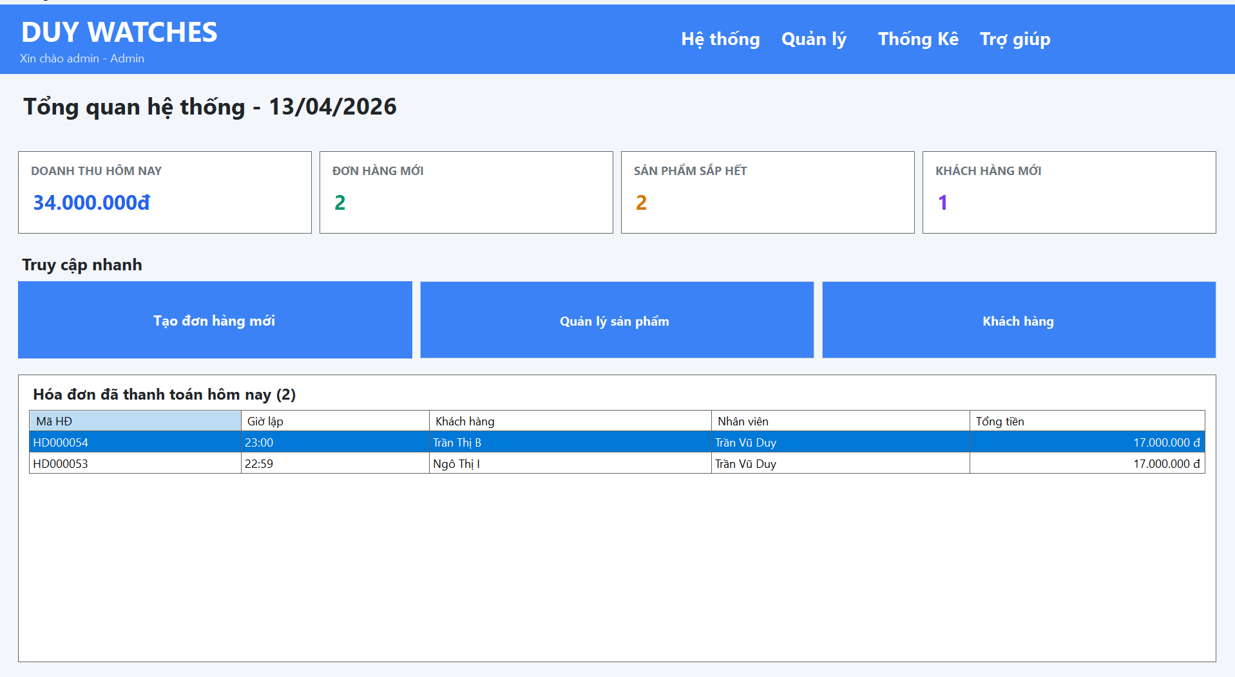
  - Giao diện trang chủ (FrmTrangChu):
- Hiển thị thông tin người dùng, menu chức năng theo vai trò
- Điều hướng đến các form nghiệp vụ, các ô tác vụ nhanh , và hiện các hóa đơn được bán trong hôm nay
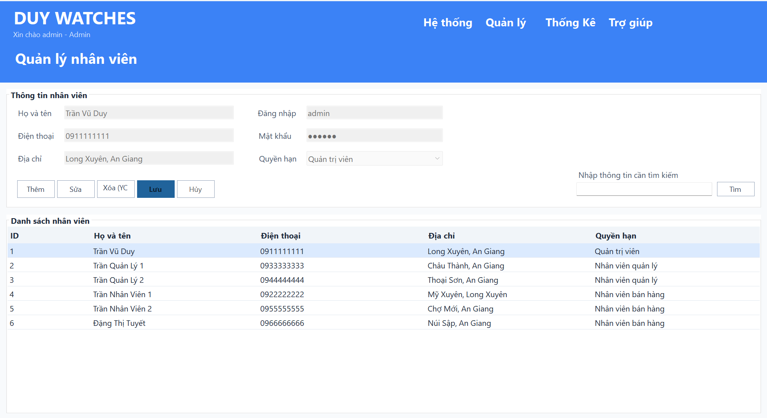
  - Giao diện quản lý tài khoản, nhân sự (frmNhanVien, Quyền admin):

- Hiển thị thông tin nhân viên, cho thêm xóa sửa nhân viên nếu đủ quyền , tìm kiếm .
- Nếu xóa sẽ có yêu cầu nhập mật khẩu admin .

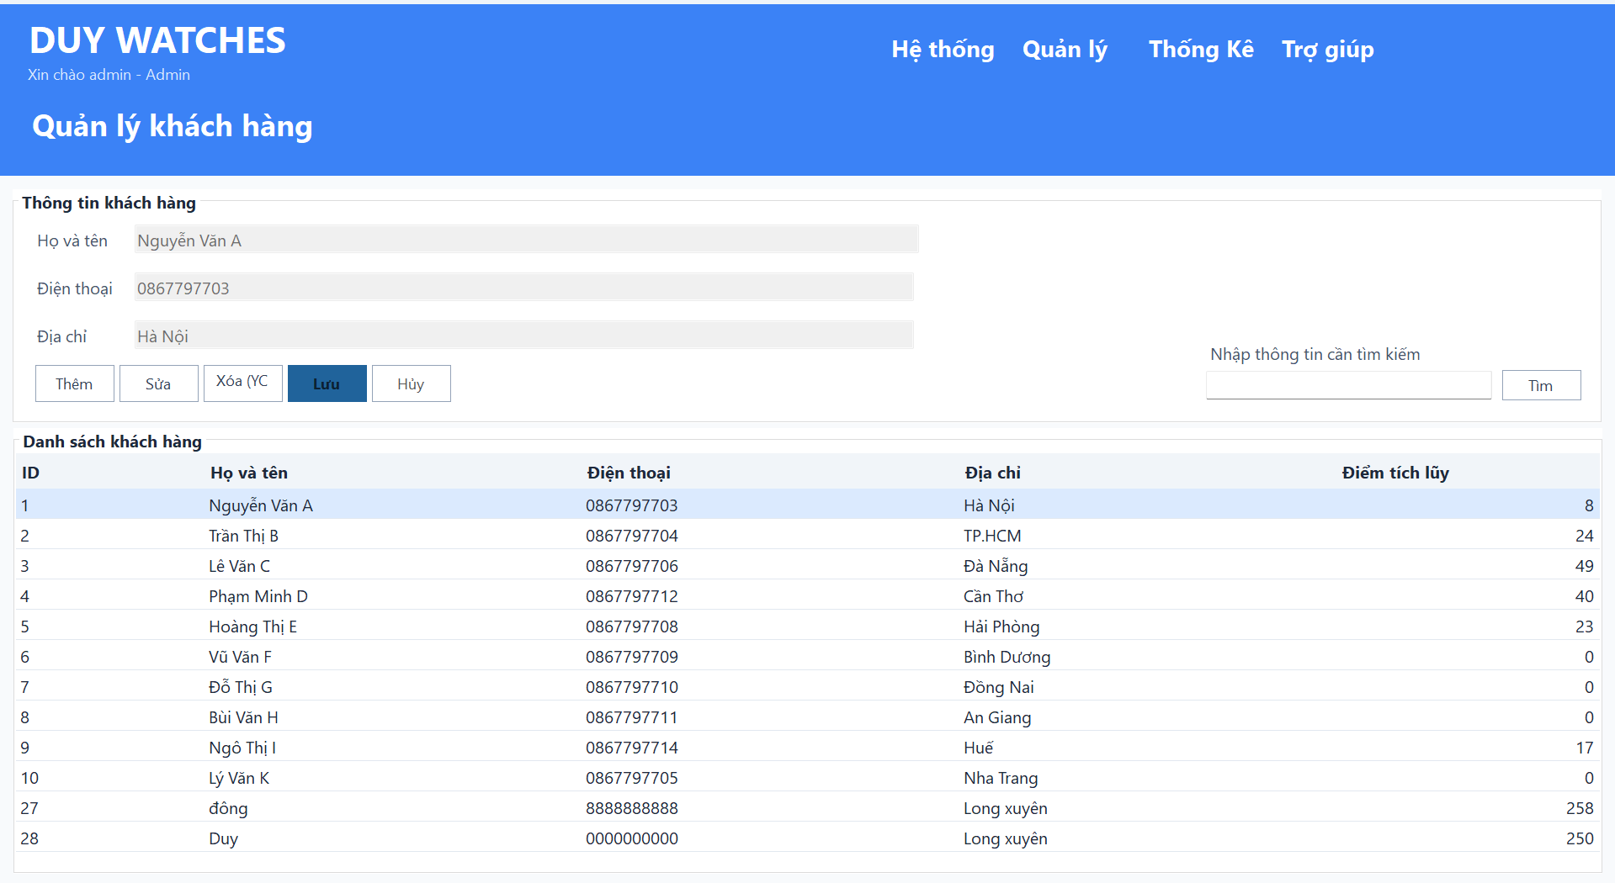
  - Giao diện khách hàng (FrmKhachHang):
- Hiển thị thông tin khách hàng, cho thêm xóa sửa khách hàng nếu đủ quyền , tìm kiếm .
- Nếu xóa sẽ có yêu cầu nhập mật khẩu admin và có chỗ điểm tích lũy theo số tiền đã mua đước quy đổi theo điểm giảm giá

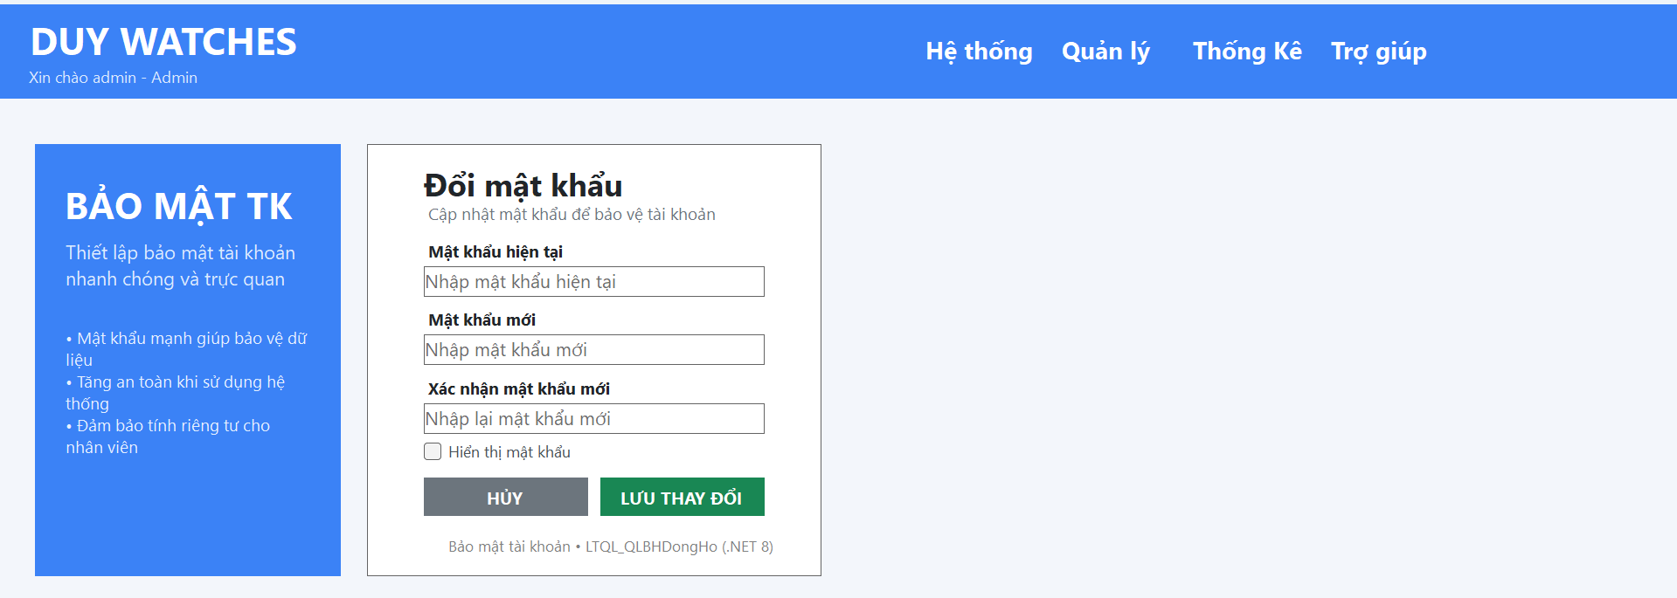
  - Giao diện đổi mật khẩu (frmDoiMatKhau)

- Nhập mật khẩu hiện tại và cho nhập khẩu mới để đổi

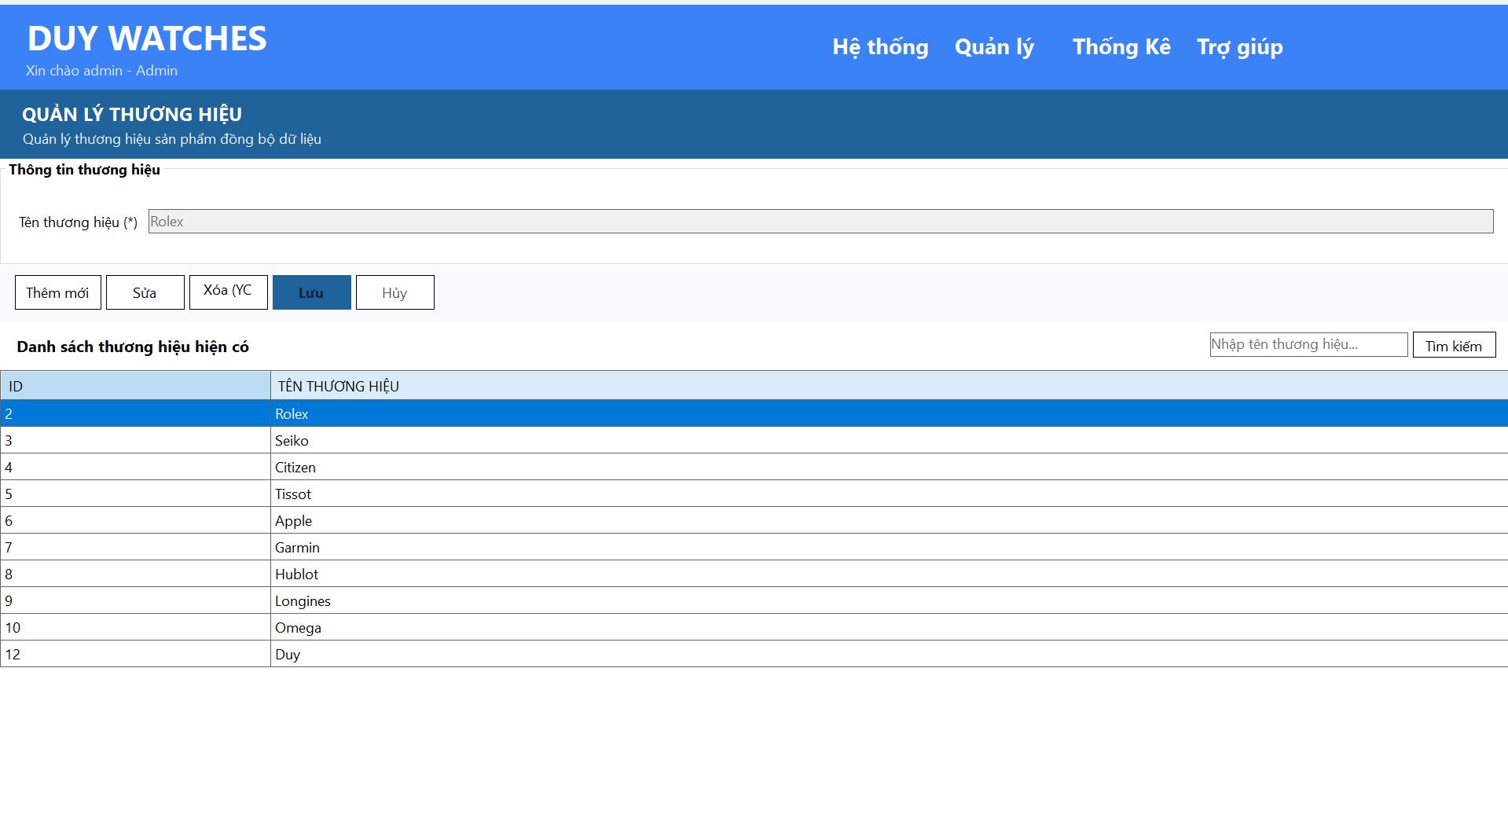
  - Giao diện thương hiệu (frmThuongHieu):
- Hiển thị thông tin thương hiệu , cho thêm xóa sửa thương hiệu nếu đủ quyền , tìm kiếm .
- Nếu xóa sẽ có yêu cầu nhập mật khẩu admin .

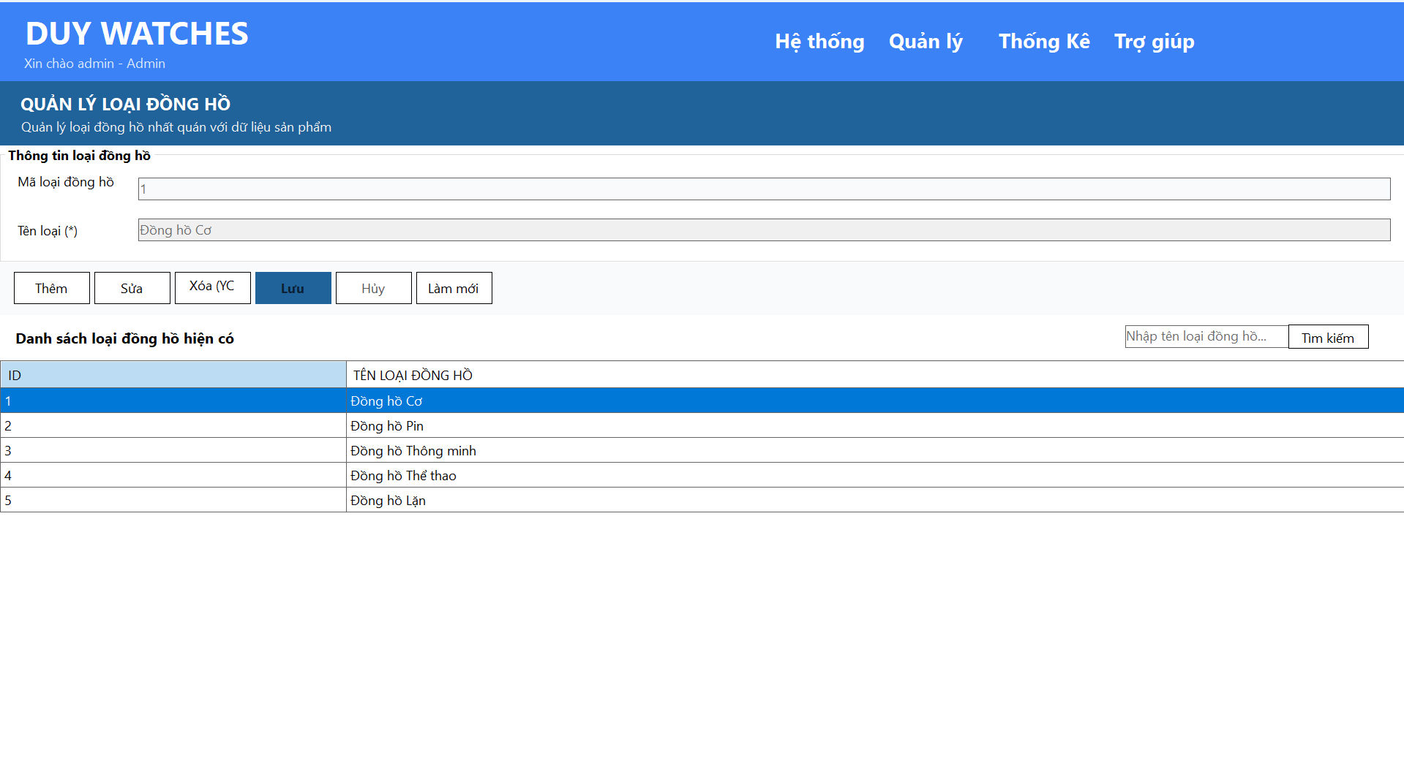
  - Giao diện loại đồng hồ (FrmLoaiDongHo):
- Hiển thị thông tin loai đồng hồ, cho thêm xóa sửa loai đồng hồ nếu đủ quyền, tìm kiếm.
- Nếu xóa sẽ có yêu cầu nhập mật khẩu admin .

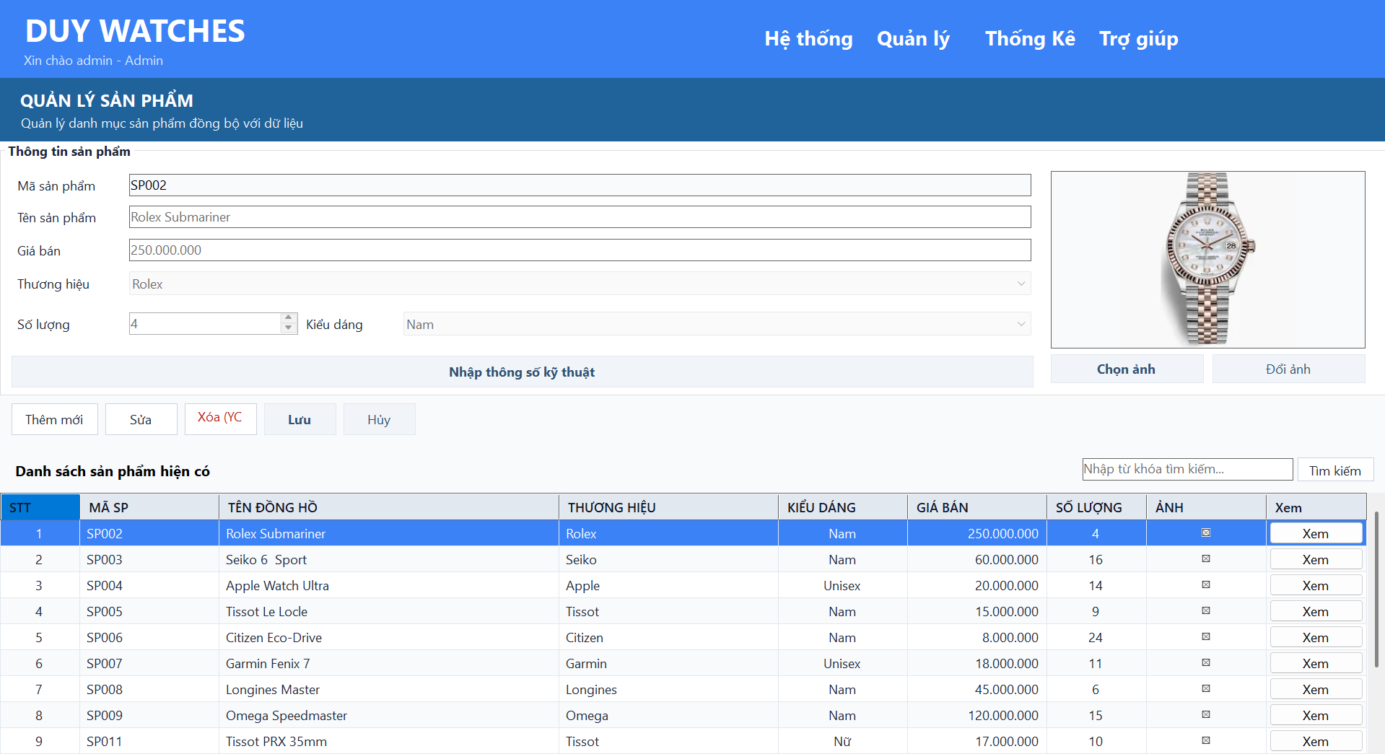
  - Giao diện nhập sản phẩm ( frmSanPham):
- Hiển thị thông tin thông tin sản phẩm , cho thêm xóa sửa sản phẩm nếu đủ quyền , tìm kiếm .
- Nếu xóa sẽ có yêu cầu nhập mật khẩu admin và có chỗ nhập thông số kỹ thuật chọn ảnh cho sản phẩm.
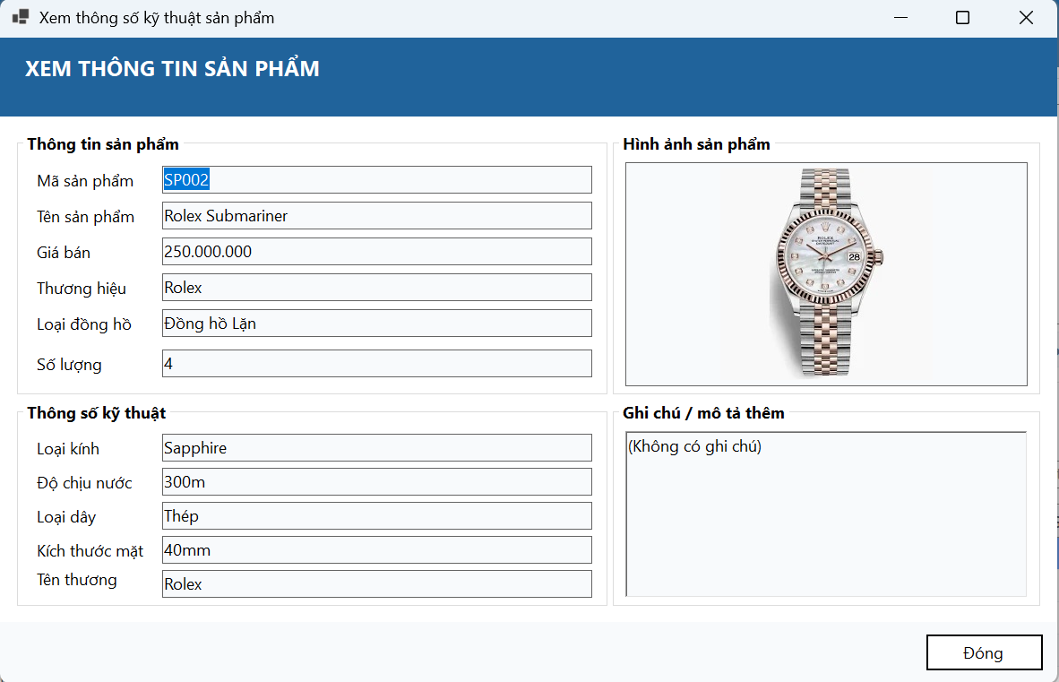
  - Giao diện xem chi tiết sản phẩm(frmChiTietSanPham)

  - Giao diện bán hàng (FrmBanHang)
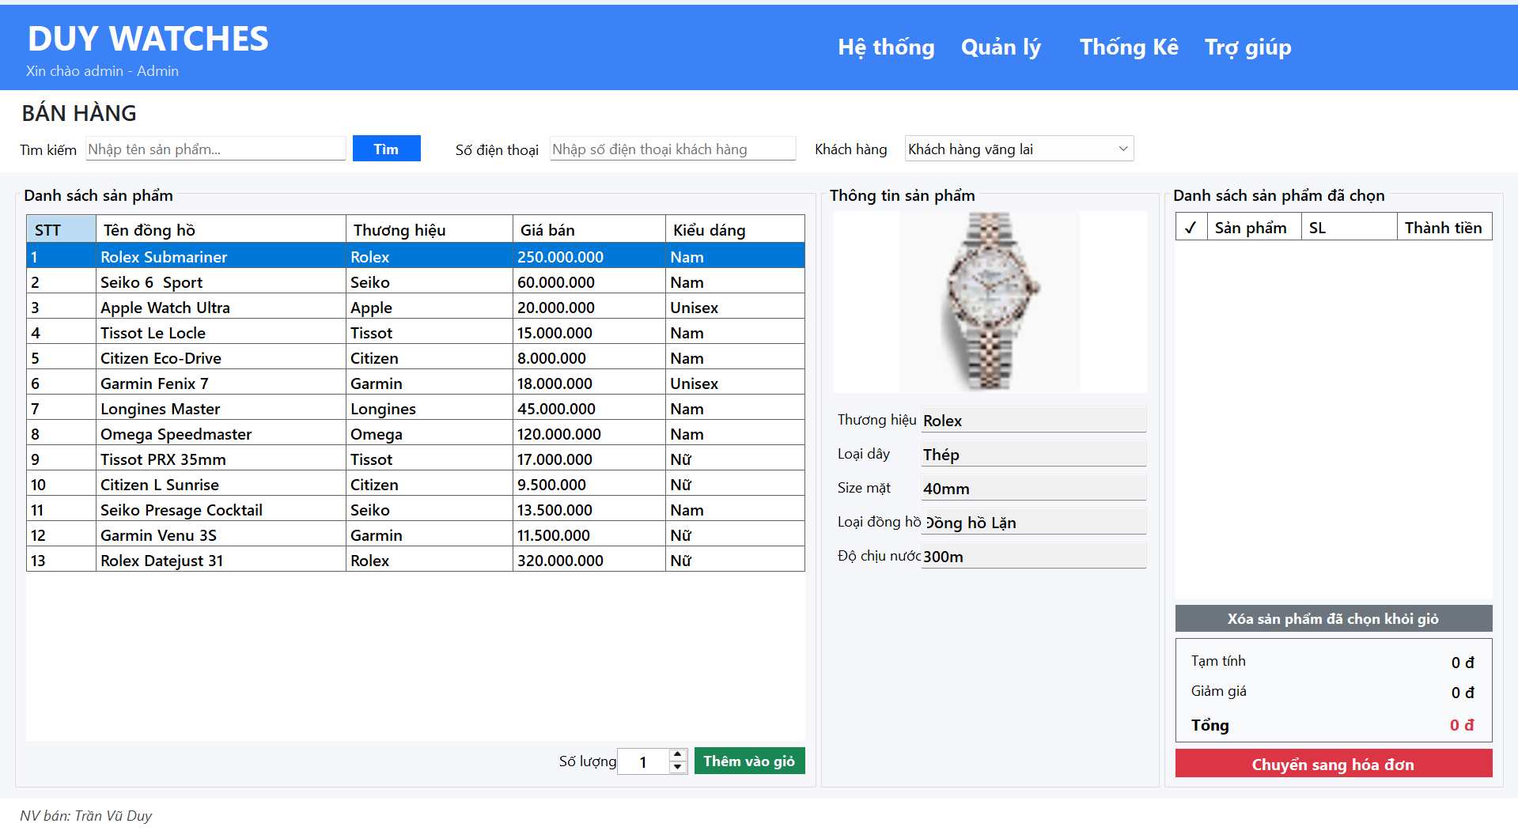
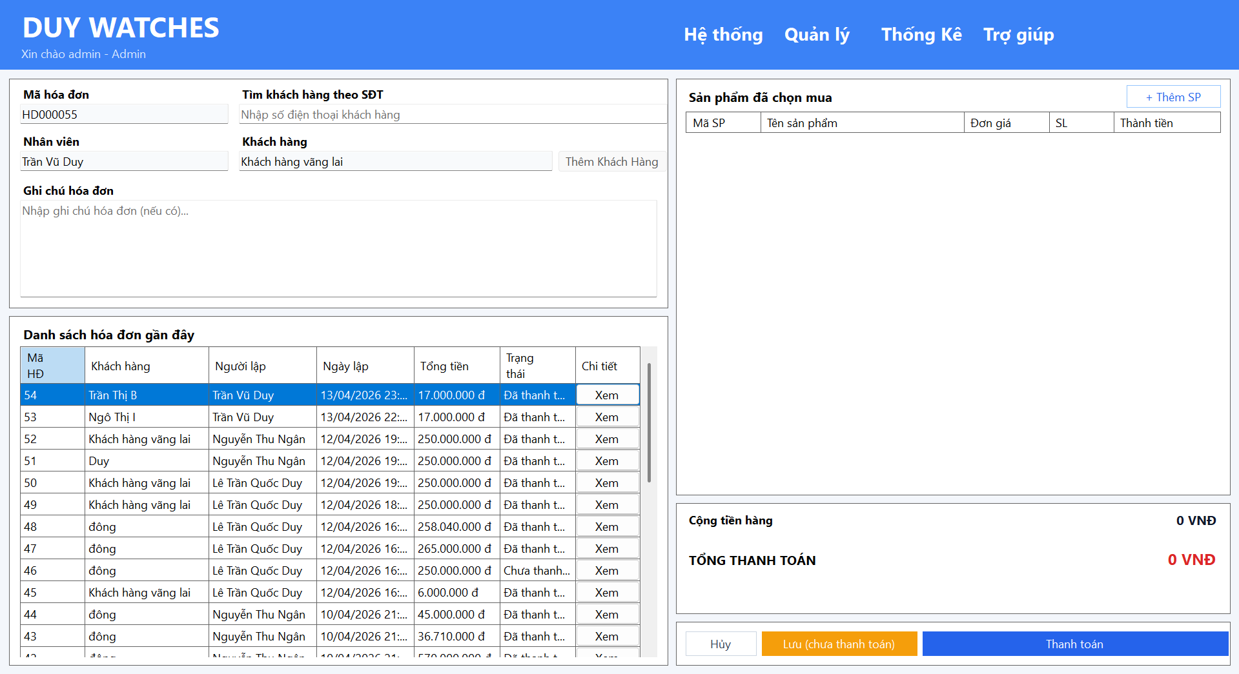
  - Giao diện hóa đơn ( frmHoaDon):
- Hiển thị các hóa đơn gần đây, tìm khách hàng theo số điện thoại có thể cho lưu thanh toán sau nếu chưa chọn được đủ số lượng , có thể thêm sản phẩm
- Có thể xem chi tiết các hóa đơn . đây là giao diện frmHoaDon khách bình thường
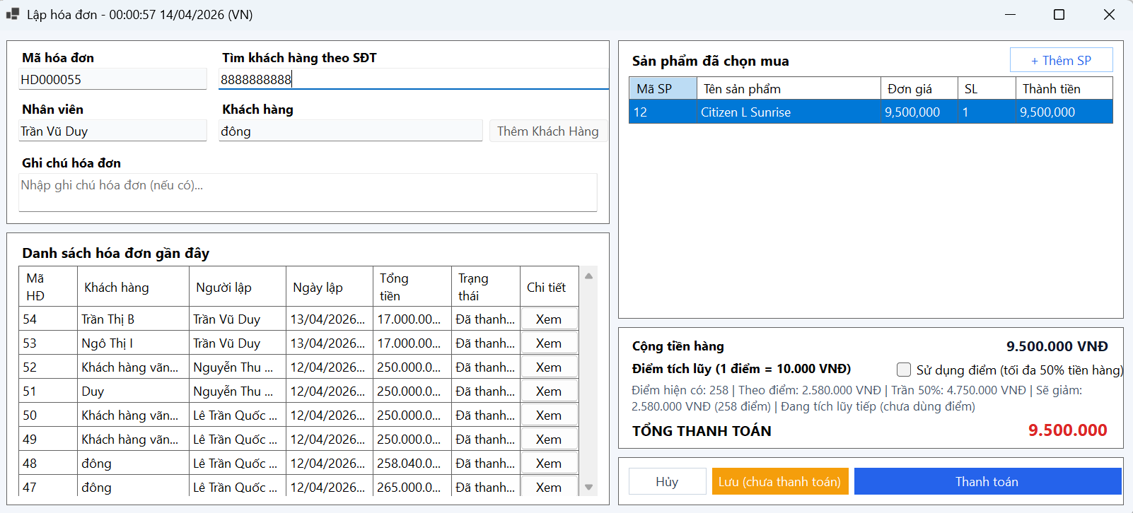
- Có thể xem chi tiết các hóa đơn . đây là giao diện frmHoaDon khách hàng Vip có thể chọn lấy điểm tích lũy để giảm giá hay không
  - Giao diện chi tiết hóa đơn( frmChiTietHoaDon):

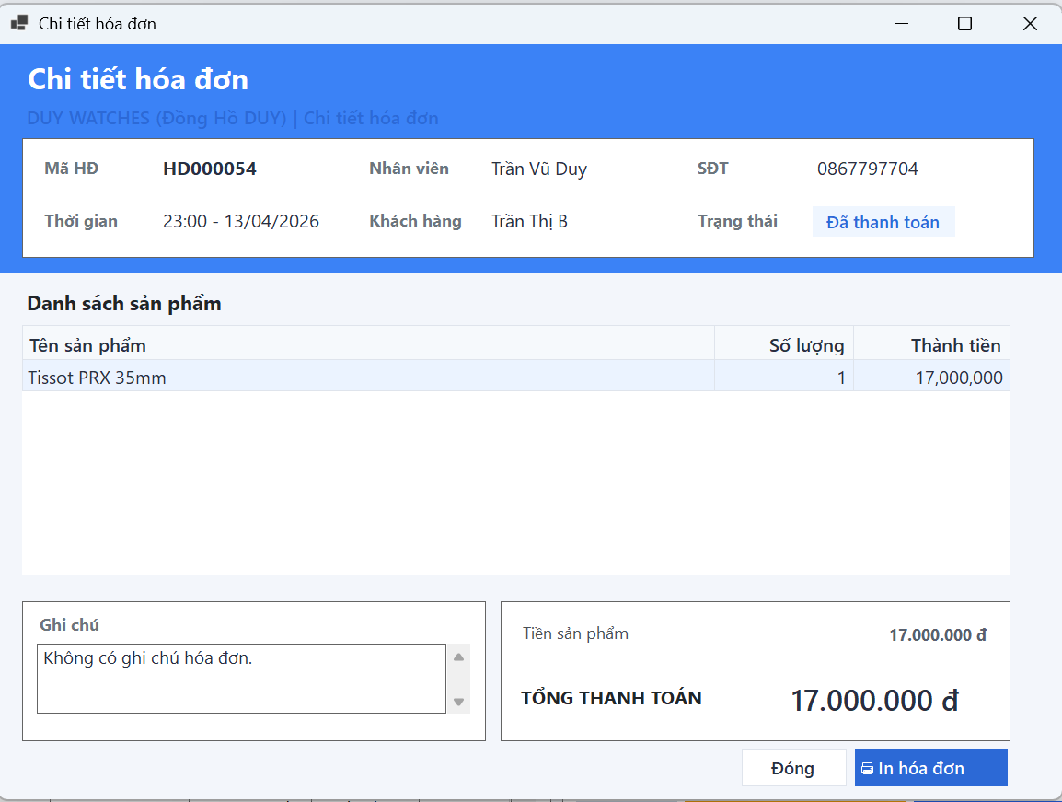

- Hiển thi các thông tin đã được nhập bên hóa đơn đây là hóa đơn bình thường:

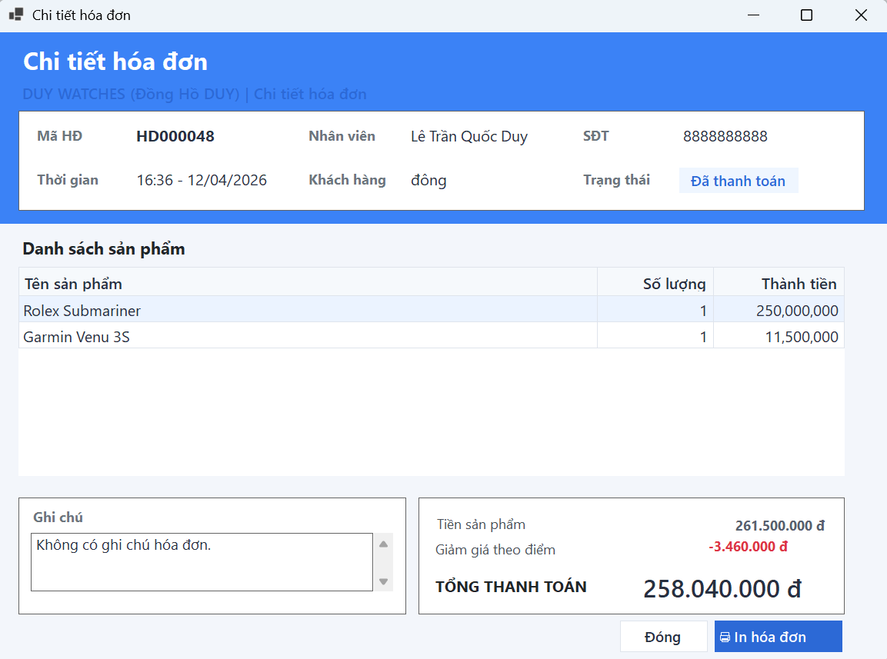
- Hiển thi các thông tin đã được nhập bên hóa đơn đây là hóa đơn của khách hàng Vip:

  - Xài print preview in hóa đơn điện tử:
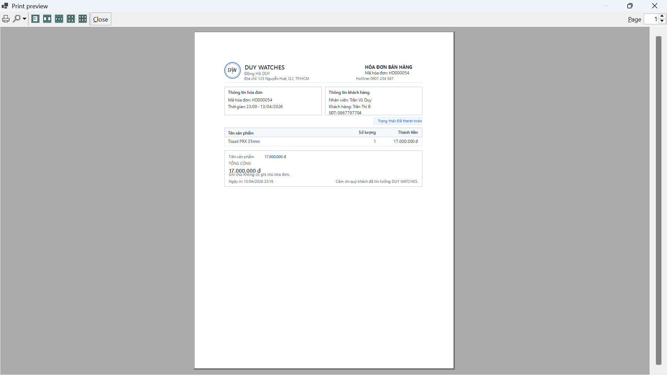

  - Giao diện thống kê tiền bán đồng hồ ( FrmThongKeTienBan):

  - Giao diện nhật ký hoạt động của quyền admin(FrmNhatKyHoatDong):
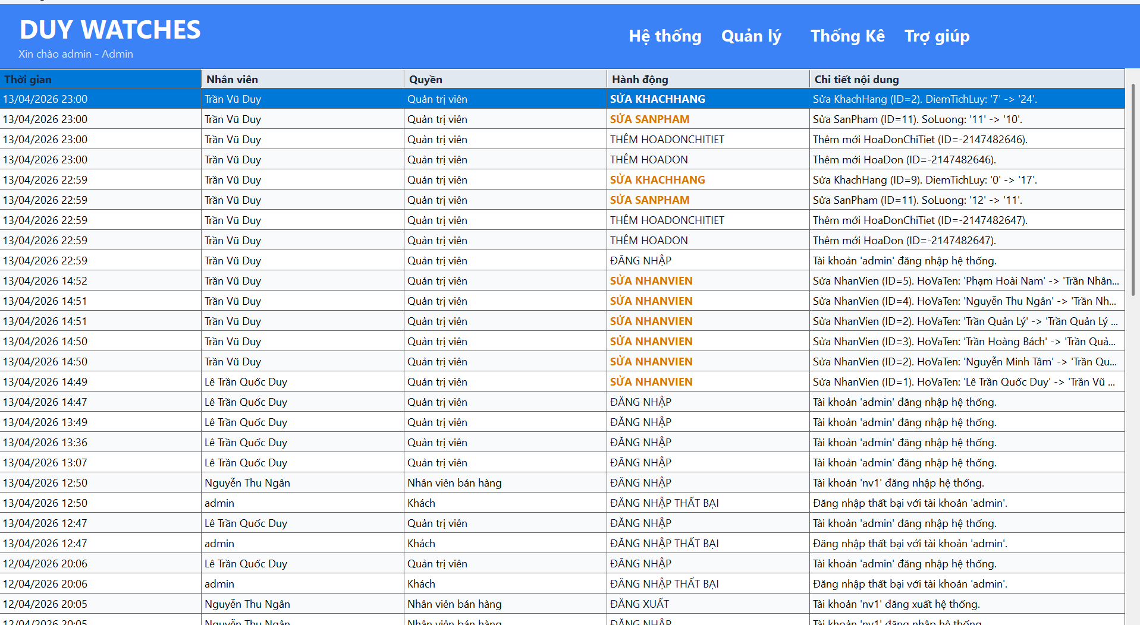

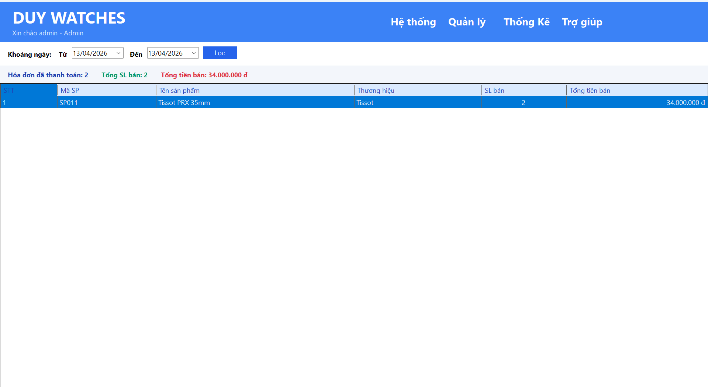
  - Giao diện thống kê tiền bán ( quyền quản lí . quyền admin):
- Cho phép nhân viên quản lí check số tiền bán của cửa hàng theo ngày theo tháng .

- Nguyên tắc thiết kế, ví dụ cụ thể
  - Nguyên tắc:
- Phân quyền tập trung, tránh duplicate logic
- Ưu tiên khóa mềm thay vì xóa cứng
- Validate dữ liệu đầu vào chặt chẽ (regex, ràng buộc)
- Hash mật khẩu trước khi lưu (SHA-256)
- Chuẩn hóa enum/code cho vai trò, trạng thái
- Sử dụng transaction khi lưu nhiều bảng liên quan
- Giao diện trực quan, thao tác nhanh, cảnh báo rõ ràng
  - Ví dụ cụ thể:
- Kiểm tra tồn kho: Khi chọn đồng hồ, hệ thống tự đối soát số lượng trong kho; nếu khách mua > số lượng tồn thì chặn thanh toán và báo lỗi.
- Validate Số điện thoại (Regex): Tại Form Khách hàng, chỉ cho phép nhập đúng 10 chữ số bắt . Nếu sai định dạng, hệ thống không cho lưu.
- Bảo mật mật khẩu (Hashing): Mật khẩu nhân viên được mã hóa (Hash) trước khi lưu vào SQL. Khi đổi mật khẩu, bắt buộc phải xác nhận lại mật khẩu cũ.
- Ràng buộc điểm thưởng: Chỉ cho phép trừ điểm giảm giá khi DiemSuDung $\le$ DiemTichLuy hiện có của khách hàng.
- Luồng hoạt động các form
  - Luồng đăng nhập:
- Người dùng nhập thông tin → Hệ thống xác thực → Phân quyền → Điều hướng đến trang chủ phù hợp vai trò
  - Luồng tiếp bán hàng:
- Tiếp nhận & Tra cứu→Kiểm tra tồn kho→Xác nhận khách hàng:→ Áp dụng ưu đãi→Thanh toán & Lưu trữ:→ Hoàn tất In Hóa đơn.
- Các tính năng chưa phát triển
- Tích hợp quét mã vạch (Barcode/QR Code): Hiện tại hệ thống vẫn nhập liệu bằng tay; hướng phát triển tới là tích hợp máy quét để đẩy nhanh tốc độ bán hàng và nhập kho.
- Thanh toán điện tử: Chưa kết nối trực tiếp với các cổng thanh toán như MoMo, VNPay hay chuyển khoản ngân hàng qua mã VietQR động.
- Hệ thống báo cáo thông minh (AI Analytics): Chưa có tính năng dự báo xu hướng mua sắm hoặc gợi ý nhập hàng dựa trên dữ liệu lịch sử bán hàng.
- Quản lý bảo hành và sửa chữa: Hiện mới tập trung vào bán lẻ, chưa có module chuyên sâu để theo dõi thời hạn bảo hành chi tiết cho từng số Serial của đồng hồ cao cấp

Link : Repositories
https://github.com/dth235633-tranvuduy/QuanLyBanDongHo-DoAn-GD1
https://github.com/dth235633-tranvuduy/QuanLyBanDongHo-DoAn-GD2
https://github.com/dth235633-tranvuduy/QuanLyBanDongHo-DoAn-GD3
https://github.com/dth235633-tranvuduy/QuanLyBanDongHo-DoAn-GD4
https://github.com/dth235633-tranvuduy/QuanLyBanDongHo-DoAn-GD5
https://github.com/dth235633-tranvuduy/QuanLyBanDongHo-DoAn-GD6
https://github.com/dth235633-tranvuduy/QuanLyBanDongHo-DoAn-GD7
https://github.com/dth235633-tranvuduy/QuanLyBanDongHo-DoAn-GD8
https://github.com/dth235633-tranvuduy/QuanLyBanDongHo-DoAn-GD9
https://github.com/dth235633-tranvuduy/QuanLyBanDongHo-DoAn-GD10

